Cruise verslag 1 (Yulitza – Kitana – Luisa)
De eerste dag begon extreem vroeg. De meesten van ons moesten al om 02:30 opstaan om zeker op tijd in Charleroi te zijn. We stegen om 7u op. Het vliegtuig had een beetje vertaging maar anderhalf uur later stonden we al in Marseille. We lieten onze koffers op een veilige plaats bij meneer Verhavert en schoten direct in actie. Michiel had de eer om de eerste twee monumenten te bespreken. Waarna we terug naar het station gingen en een wel verdiende pauze kregen. Daarna gingen we naar het hotel en checkten in.
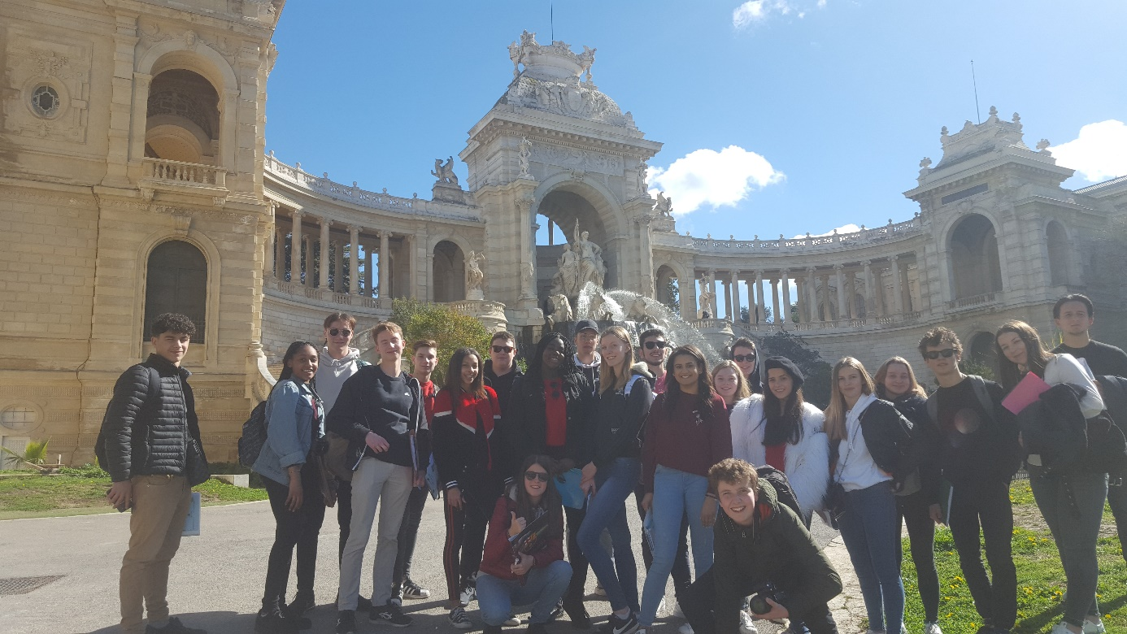
We kregen tot half 3 pauze voor we weer verder gingen met onze ontdekking van Marseille. Samen namen we de bus om een groot deel van de bezienswaardigheden in de stad te verkennen, zoals de buitenwijken van Marseille, dit is eigenlijk het tweelingbroertje van de luchtbal bij ons in Antwerpen, een wijk die niet zo’n goede reputatie heeft maar hier willen ze verandering in brengen.
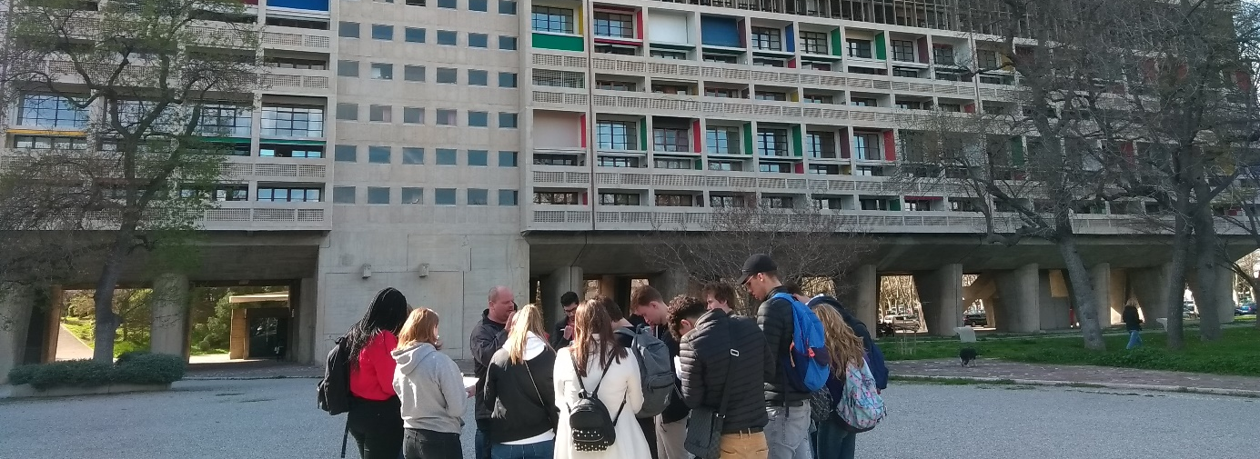
We moesten van verschillende plekken aan de kust de kenmerken kunnen geven om de verschillen te zien. Tijdens onze wandeling kregen we ook een aantal gidsingen van Mirko en Jelty te horen. Tijdens deze gidsing kwamen we te weten dat we allemaal onze stijlenkennis nog eens moeten vernieuwen.
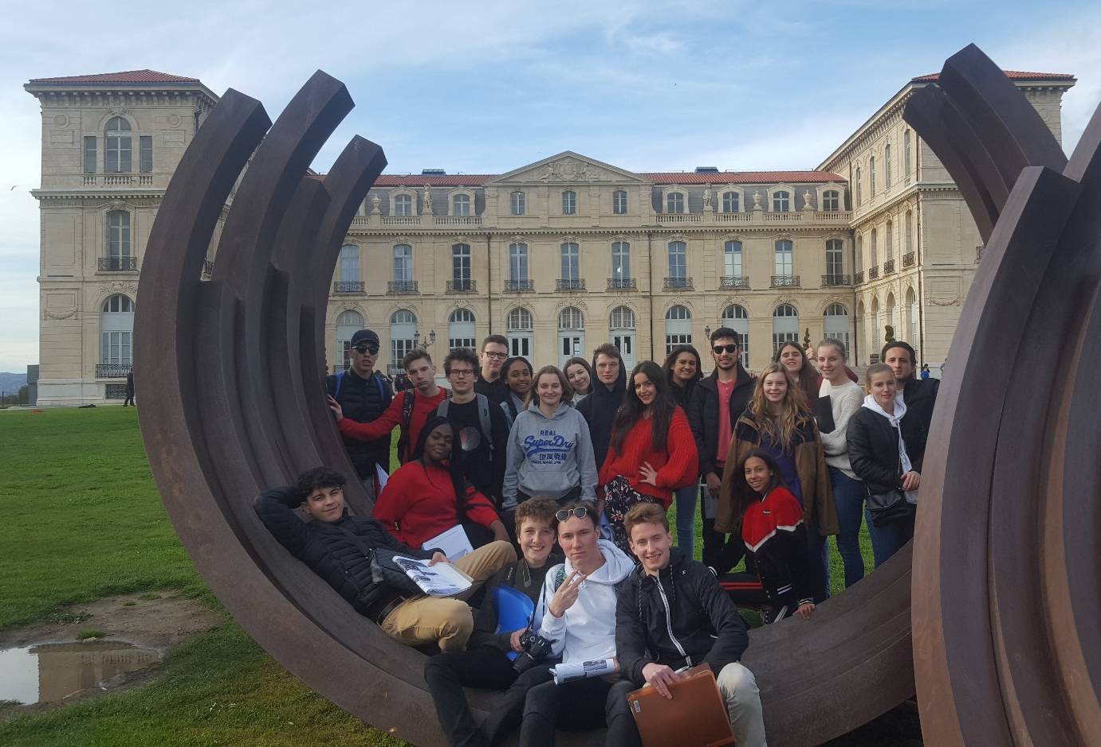
Het toppunt van de dag was de beklimmining van de gardeheuvel. Boven op de heuvel stond een van de mooiste kathedralen namellijk Notre-Dame-de-la-garde. Hier kregen we een mooie rondleiding van Luna. Om 18h00 kregen we pauze om te gaan eten in de stad naar eigen keuze, om 22h00 spraken we weer af aan ons hotel. We verbleven vandaag in het hotel Ibis budget hotel vieux Port.

